МУНИЦИПАЛЬНОЕ БЮДЖЕТНОЕ УЧРЕЖДЕНИЕ
ДОПОЛНИТЕЛЬНОГО ОБРАЗОВАНИЯ
СТАНЦИЯ ЮНЫХ НАТУРАЛИСТОВ
Г.ВЯЗЬМЫ СМОЛЕНСКОЙ ОБЛАСТИ

«ЗВЕЗДЫ»
Методическое пособие.

Автор-составитель: Наврозашвили Елена Владимировна,
педагог дополнительного образования

г. Вязьма
Смоленская область
2021 год
ЗВЕЗДЫ

Звезды - небесные тела и гигантские светящиеся сферы плазмы. Только в нашей галактике Млечный Путь их насчитывают миллиарды, включая Солнце. Не так давно мы узнали, что некоторые из них еще и располагают планетами.

История наблюдений за звездами
Сейчас можно легко купить телескоп и наблюдать на ночным небом или воспользоваться телескопами онлайн на нашем сайте. С древних времен звезды на небе играли важную роль во многих культурах. Они отметились не только в мифах и религиозных историях, но и послужили первыми навигационными инструментами. Именно поэтому астрономия считается одной из древнейших наук. Появление телескопов и открытие законов движения и гравитации в 17 веке помогли понять, что все звезды напоминают наше Солнце, а значит подчиняются тем же физическим законам.
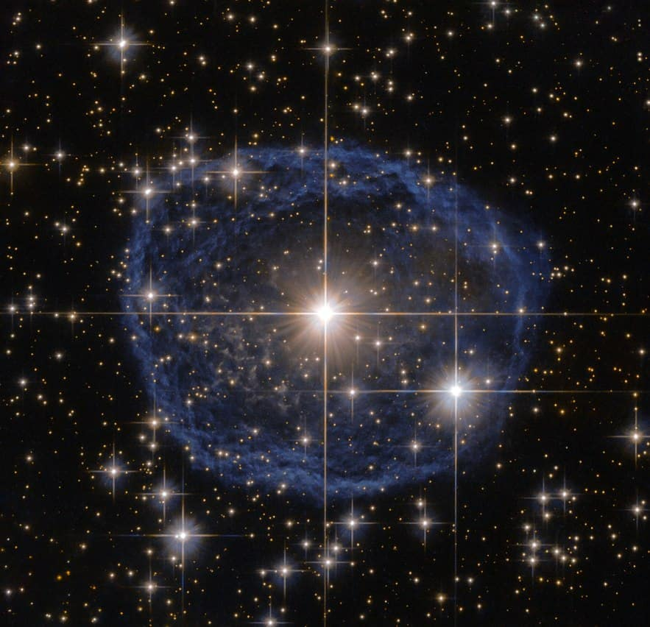
Фотография умирающей звезды. Изображение получено космическим телескопом Хаббл
Изобретение фотографии и спектроскопии в 19 веке (исследование длин волн света, исходящих от объектов) позволили проникнуть в звездный состав и принципы движения (создание астрофизики). Первый радиотелескоп появился в 1937 году. С его помощью можно было отыскать невидимое звездное излучение. А в 1990 году удалось запустить первый космический телескоп Хаббл, способный получить наиболее глубокий и детализированный взгляд на Вселенную (качественные фото Хаббла для различных небесных тел можно найти на нашем сайте).

Наименование звезд Вселенной
Древние люди не обладали нашими техническими преимуществами, поэтому в небесных объектах узнавали образы различных существ. Это были созвездия, о которых сочиняли мифы, чтобы запомнить названия. Причем практически все эти имена сохранились и используются сегодня.
В современном мире насчитывается 88 созвездий (среди них 12 относятся к зодиакальным). Самая яркая звезда получает обозначение «альфа», вторая – «бета», а третья – «гамма». И так продолжается до конца греческого алфавита. Есть звезды, которые отображают части тела. Например, ярчайшая звезда Ориона Бетельгейзе (Альфа Ориона) – «рука (подмышка) великана».
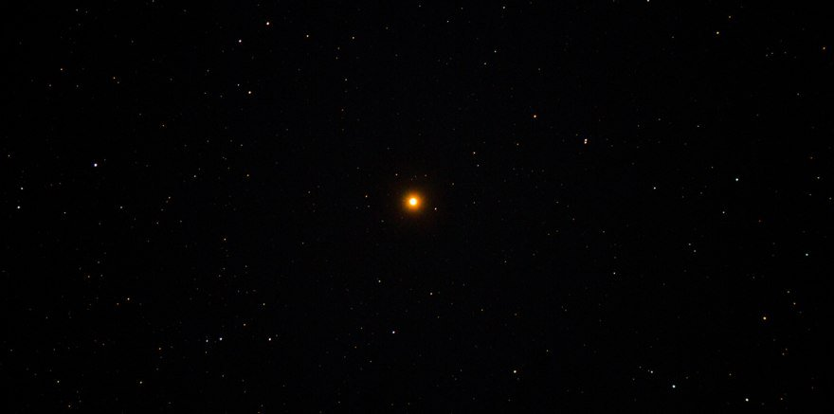
Красный сверхгигант Бетельгейзе
Не стоит забывать, что все это время составлялось множество каталогов, чьи обозначения используют до сих пор. Например, Каталог Генри Дрейпера предлагает спектральную классификацию и позиции для 272150 звезд. Обозначение Бетельгейзе – HD 39801.
Но звезд на небе невероятно много, поэтому для новых используют аббревиатуры, обозначающие звездный тип или каталог. К примеру, PSR J1302-6350 – пульсар (PSR), J – используется система координат «J2000», а последние две группы цифр – координаты с кодами широты и долготы.
Звезды все одинаковые? Ну, когда наблюдаешь без использования техники, то они лишь слегка отличаются по яркости. Но ведь это всего лишь огромные газовые шары, так? Не совсем. На самом деле, у звезд есть классификация, основанная на их главных характеристиках.
Среди представителей можно встретить голубых гигантов и крошечных коричневых карликов. Иногда попадаются и причудливые звезды, вроде нейтронных. Погружение во Вселенную невозможно без понимания этих вещей, поэтому давайте познакомимся со звездными типами поближе.
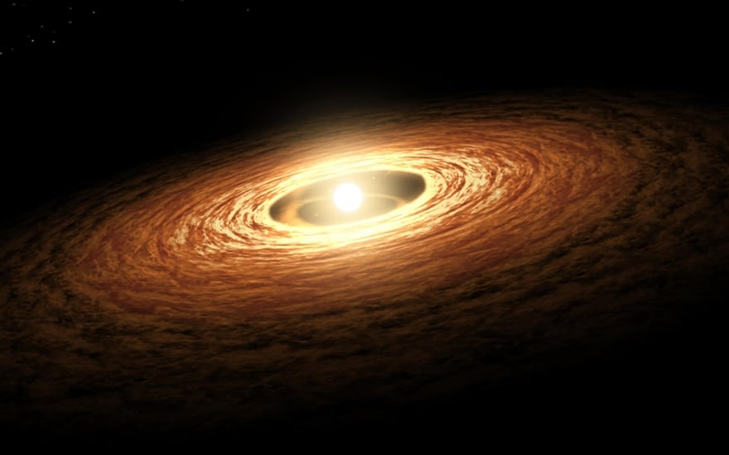
Протозвезда
Это то, что мы видим до появления полноценной звезды. Протозвезда представляет собою скопление газа, рухнувшего от молекулярного облака. Эволюционная фаза занимает примерно 100000 лет. Дальше гравитация набирает силу, и заставляет образование разрушаться. Гравитация накаляет газ и вынуждает его выделять энергию.
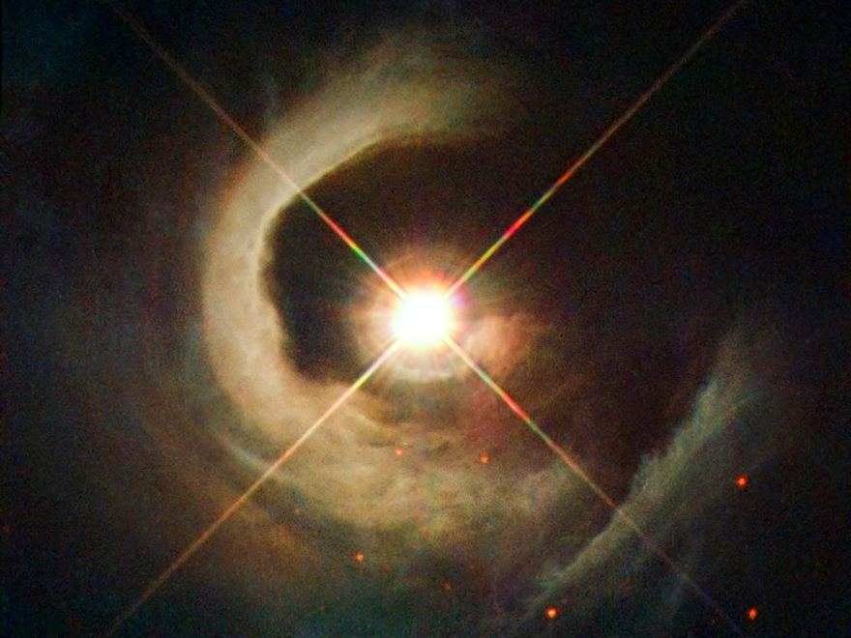 Звезды типа Т Тельца
Этот момент идет перед переходом в звезду главной последовательности. Наступает в завершении протозвезды, когда энергию дарит только разрушающая ее гравитационная сила. У таких звезд еще нет достаточного нагрева и давления, чтобы активировать процесс ядерного синтеза. На звездах типа Т Тельца можно заметить огромные пятна, вспышки рентгеновского излучения и мощные порывы ветров. Эта стадия охватывает 100000 миллионов лет.

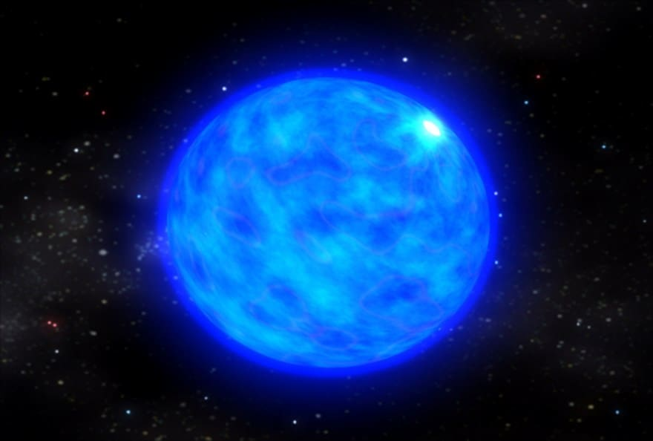 Звезды Главной последовательности
Большая часть вселенских звезд находится в стадии главной последовательности. Можно вспомнить Солнце, Альфа Центавра А и Сирус. Они способны кардинально отличаться по масштабности, массивности и яркости, но выполняют один процесс: трансформируют водород в гелий. При этом производится огромный энергетический всплеск.
Такая звезда переживает ощущение гидростатического баланса. Гравитация заставляет объект сжиматься, но ядерный синтез выталкивает его наружу. Эти силы работают на уравновешивании, и звезде удается сохранять форму сферы. Размер зависит от массивности. Черта – 80 масс Юпитера. Это минимальная отметка, при которой возможно активировать процесс плавления. Но в теории максимальная масса – 100 солнечных.
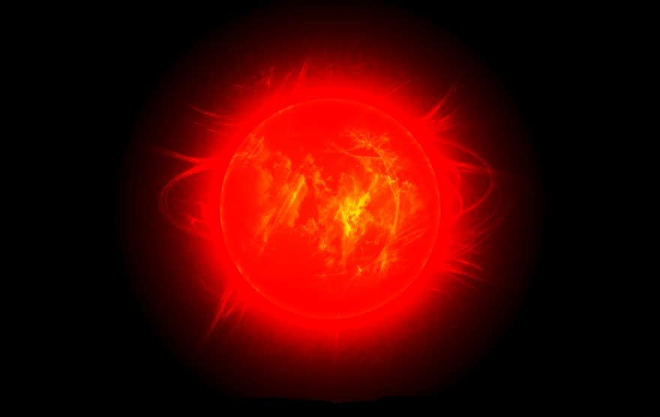
Красный гигант
Когда звезда полностью израсходует внутреннее топливо, то больше не может создавать внешнее давление, а значит не противодействует внутреннему. Звезда сжимается, а оболочка вокруг ядра воспламеняется, продлевая ей жизнь, но увеличивая в размере. Звезда трансформируется в красного гиганта и может быть в 100 раз крупнее, чем представитель в главной последовательности. Когда не остается водорода, начинает гореть гелий и даже более тяжелые элементы. На этот этап уходит несколько сотен миллионов лет.

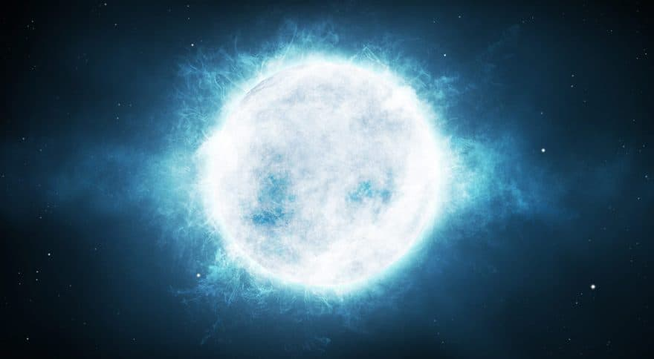
Белый карлик
Если топлива нет, то у звезды больше не хватает массы, чтобы продлить ядерный синтез. Она превращается в белого карлика. Внешнее давление не работает, и она сокращается в размерах из-за силы тяжести. Карлик продолжает сиять, потому что все еще остаются горячие температуры. Когда он остынет, то обретет фоновую температуру. На это уйдут сотни миллиардов лет, поэтому пока просто невозможно найти ни единого представителя.
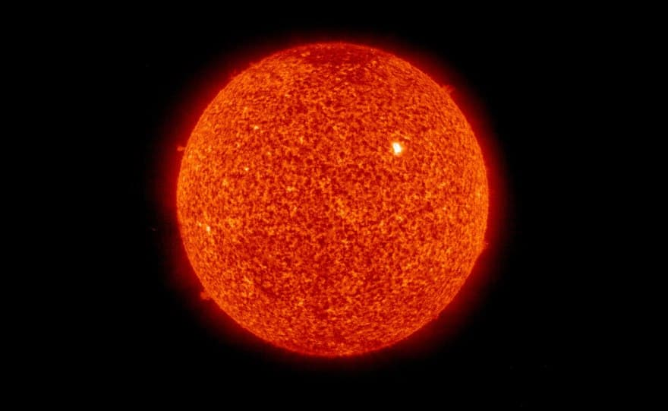 Красный карлик
Это наиболее распространенный вид. Перед нами звезда главной последовательности с низкой массой, из-за чего значительно уступает в температуре Солнцу. Но выигрывает за счет продолжительности жизни. Дело в том, что им удается расходовать топливо в медленных темпах, поэтому отличаются значительной экономией. Наблюдения говорят, что такие объекты способны просуществовать до 10 триллионов лет. Наименьшие экземпляры достигают всего 0.075 раз солнечной массы, но могут набирать и 50%.

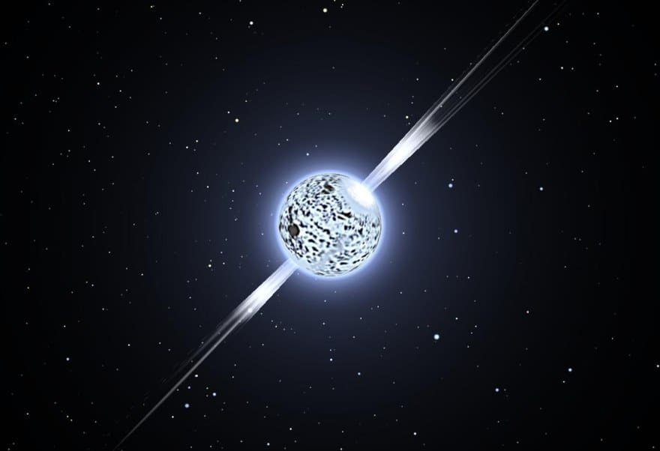 Нейтронные звезды
Когда звезда в 1.35-2.1 раз больше солнечной массы, то не завершает существование в виде белого карлика, а освещает небо взрывом сверхновой. После этого остается ядро, которое и выступает нейтронной звездой. Это очень интересный объект, так как всецело представлен нейтронами. Дело в том, что мощная гравитационная сила сжимает протоны и электроны, формирующие нейтроны. Если масса звезды была еще больше, то перед нами развернется черная дыра.
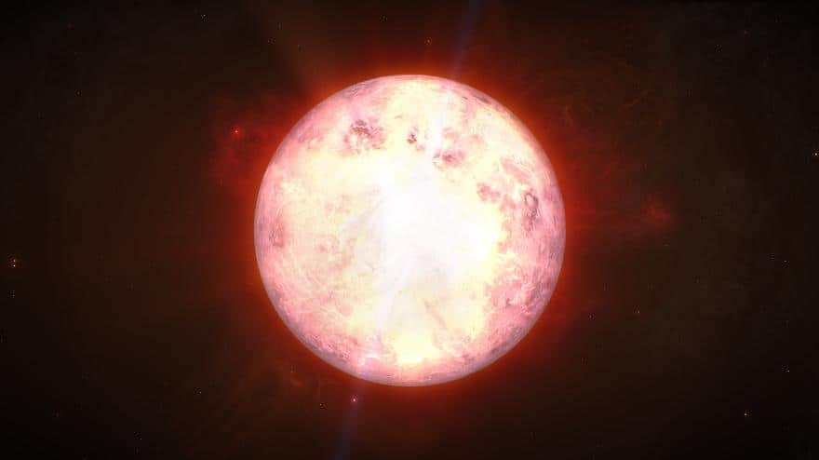 Сверхгигант
Наиболее крупные звезды называют сверхгигантами. Они в десятки раз больше солнечной массы, но им не так уж и повезло: чем больше размер, тем короче жизнь. Они стремительно расходуют внутреннее топливо (несколько миллионов лет). Поэтому проживают короткую жизнь и умирают как сверхновые.
Как вы поняли, существуют различные виды звезд. Понимание этого, поможет вам разобраться в эволюционной стадии объекта и даже понять, что его ждет.

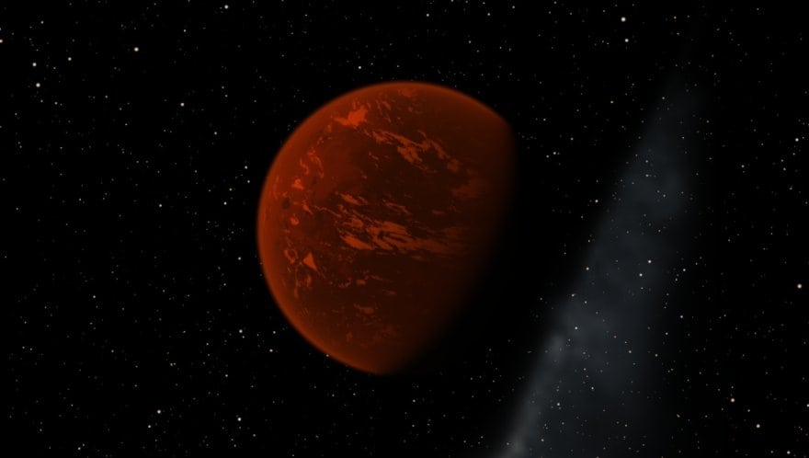
Коричневый карлик
Коричневыми карликами называют объекты, которые слишком крупные для планет, но и чересчур маленькие для звезд. Их масса начинается с двойной Юпитера и может достигать 0.08 солнечной. Формируются как и обычные звезды – из коллапсирующего газового и пылевого облака. Но им не хватает температуры и давления, чтобы запустить ядерный синтез. Долгое время их считали всего лишь теоретическими объектами, пока в 1995 году не нашли первый экземпляр.
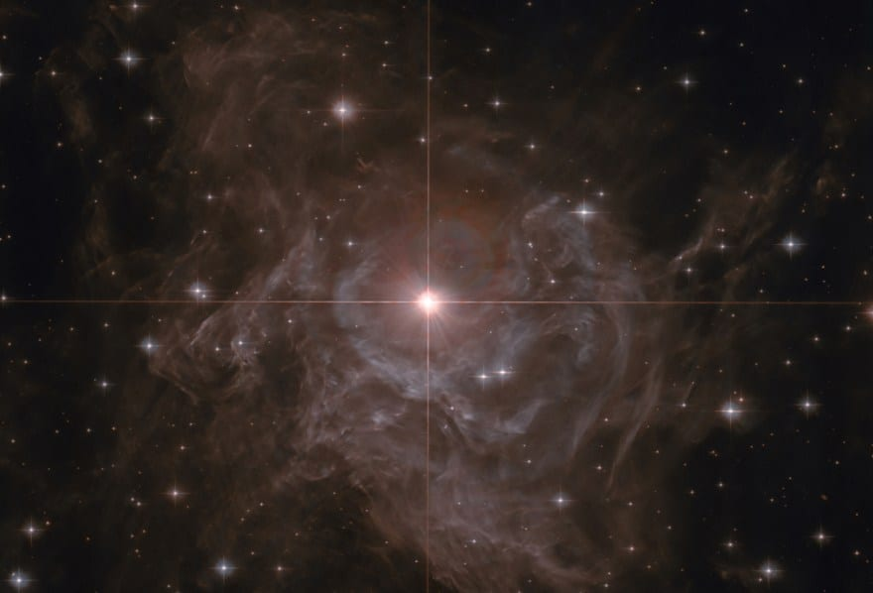
Цефеида
Цефеиды – звезды, пережившие эволюцию из главной последовательности к полосе неустойчивости Цефеиды. Это обычные радио-пульсирующие звезды с заметной связью между периодичностью и светимостью. За это их ценят ученые, ведь они являются превосходными помощниками в определении дистанций в пространстве.
Они также демонстрируют перемены лучевой скорости, соответствующие фотометрическим кривым. У более ярких наблюдается длительная периодичность.
Классические представители – сверхгиганты, чья масса в 2-3 раза превосходит солнечную. Они пребывают в моменте сжигания топлива на этапе главной последовательности и трансформируются в красных гигантов, пересекая линию неустойчивости цефеид.

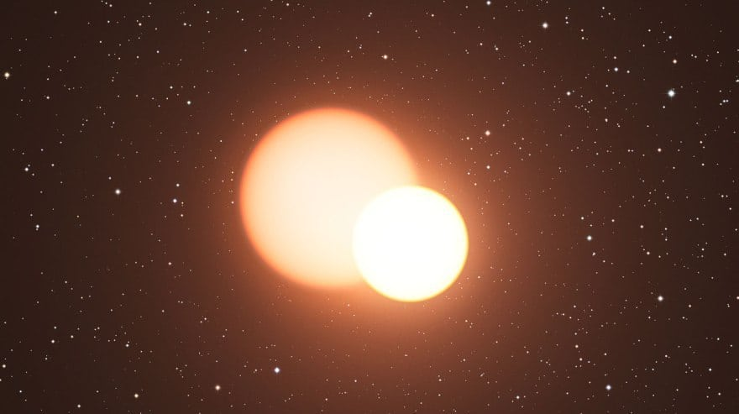
Двойные звезды
Если говорить точнее, то понятие «двойная звезда» не отображает реальную картинку. На самом деле, перед нами звездная система, представленная двумя звездами, совершающими обороты вокруг общего центра масс. Многие совершают ошибку и принимают за двойную звезду два объекта, которые кажутся расположенными близко при наблюдении невооруженным глазом.
Ученые извлекают из этих объектов пользу, потому что они помогают вычислить массу отдельных участников. Когда они передвигаются по общей орбите, то вычисления Ньютона для гравитации позволяют с невероятной точностью рассчитать массу.
Можно выделить несколько категорий в соответствии с визуальными свойствами: затмевающие, визуально бинарные, спектроскопические бинарные и астрометрические.
Затмевающие – звезды, чьи орбиты создают горизонтальную линию от места наблюдения. То есть, человек видит двойное затмение на одной плоскости (Алголь).
Визуальные – две звезды, которые можно разрешить при помощи телескопа. Если одна из них светит очень ярко, то бывает сложно отделить вторую.

Формирование звезды
Давайте внимательнее изучим процесс рождения звезды. Сначала мы видим гигантское медленно вращающееся облако, наполненное водородом и гелием. Внутренняя гравитация заставляет его сворачиваться внутрь, из-за чего вращение ускоряется. Внешние части трансформируются в диск, а внутренние в сферическое скопление. Материал разрушается, становясь горячее и плотнее. Вскоре появляется шарообразная протозведа. Когда тепло и давление вырастают до 1 миллиона °C, атомные ядра сливаются и зажигается новая звезда. Ядерный синтез превращает небольшое количество атомной массы в энергию (1 грамм массы, перешедший в энергию, приравнивается к взрыву 22000 тонн тротила). Посмотрите также объяснение на видео, чтобы лучше разобраться в вопросе звездного зарождения и развития.

Звездная эволюция
Основываясь на массе звезды, можно определить весь ее эволюционный путь, так как он проходит по определенным шаблонным этапам. Есть звезды промежуточной массы (как Солнце) в 1.5-8 раз больше солнечной массы, более 8, а также до половины солнечной массы. Интересно, что чем больше масса звезды, тем короче ее жизненный срок. Если она достигает меньше десятой части солнечной, то такие объекты попадают в категорию коричневых карликов (не могут зажечь ядерный синтез).
Объект с промежуточной массой начинает существование с облака, размером в 100000 световых лет. Для сворачивания в протозвезду температура должна быть 3725°C. С момента начала водородного слияния может образоваться Т Тельца – переменная с колебаниями в яркости. Последующий процесс разрушения займет 10 миллионов лет. Дальше ее расширение уравновесится сжатием силы тяжести, и она предстанет в виде звезды главной последовательности, получающей энергию от водородного синтеза в ядре. Нижний рисунок демонстрирует все этапы и трансформации в процессе эволюции звезд.
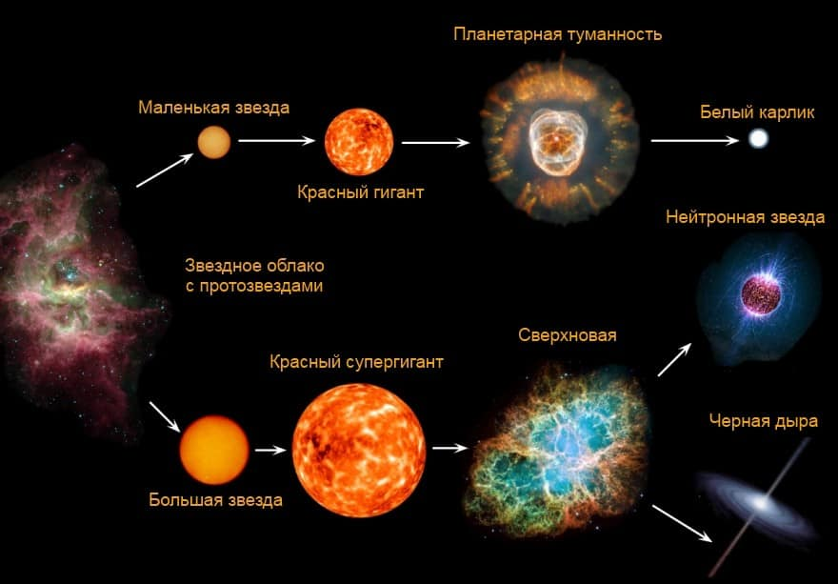
Этапы эволюции звезды
Когда весь водород переплавится в гелий, гравитация сокрушит материю в ядро, из-за чего запустится стремительный процесс нагрева. Внешние слои расширяются и охлаждаются, а звезда становится красным гигантом. Далее начинает сплавляться гелий. Когда и он иссякает, ядро сокращается и становится горячее, расширяя оболочку. При максимальной температуре внешние слои сдуваются, оставляя белый карлик (углерод и кислород), температура которого достигает 100000 °C. Топлива больше нет, поэтому происходит постепенно охлаждение. Через миллиарды лет они завершают жизнь в виде черных карликов.
Процессы формирования и смерти у звезды с высокой массой происходят невероятно быстро. Нужно всего 10000-100000 лет, чтобы она перешла от протозвезды. В период главной последовательности это горячие и голубые объекты (от 1000 до миллиона раз ярче Солнца и в 10 раз шире). Далее мы видим красного сверхгиганта, начинающего сплавлять углерод в более тяжелые элементы (10000 лет). В итоге формируется железное ядро с шириною в 6000 км, чье ядерное излучение больше не может противостоять силе притяжения.
Когда масса звезды приближается к отметке в 1.4 солнечных, электронное давление больше не может удерживать ядро от крушения. Из-за этого формируется сверхновая. При разрушении температура поднимается до 10 миллиардов °C, разбивая железо на нейтроны и нейтрино. Всего за секунду ядро сжимается до ширины в 10 км, а затем взрывается в сверхновой типа II.
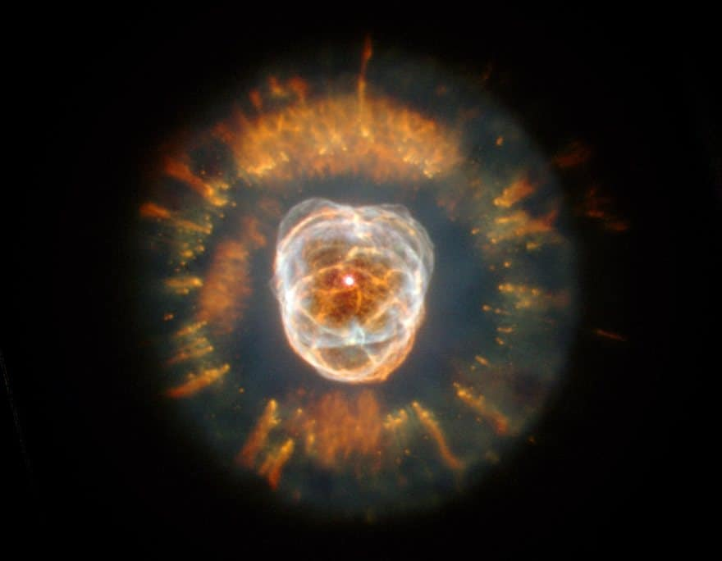
Туманность Эскимоса - один из последних этапов эволюции небольшой звезды
Если оставшееся ядро достигало меньше 3-х солнечных масс, то превращается в нейтронную звезду (практически из одних нейтронов). Если она вращается и излучает радиоимпульсы, то это пульсар. Если ядро больше 3-х солнечных масс, то ничто не удержит ее от разрушения и трансформации в черную дыру.
Звезда с малой массой тратит топливные запасы так медленно, то станет звездой главной последовательности только через 100 миллиардов – 1 триллион лет. Но возраст Вселенной достигает 13.7 миллиардов лет, а значит такие звезды еще не умирали. Ученые выяснили, что этим красным карликам не суждено слиться ни с чем, кроме водорода, а значит, они никогда не перерастут в красных гигантов. В итоге, их судьба – охлаждение и трансформация в черные карлики.

Двойные звезды
Мы привыкли, что наша система освещается исключительно одной звездой. Но есть и другие системы, в которых две звезды на небе вращаются по орбите относительно друг друга. Если точнее, только 1/3 звезд, похожих на Солнце, располагаются в одиночестве, а 2/3 – двойные звезды. Например, Проксима Центавра – часть множественной системы, включающей Альфа Центавра А и B. Примерно 30% звезд в Млечной Пути многократные.
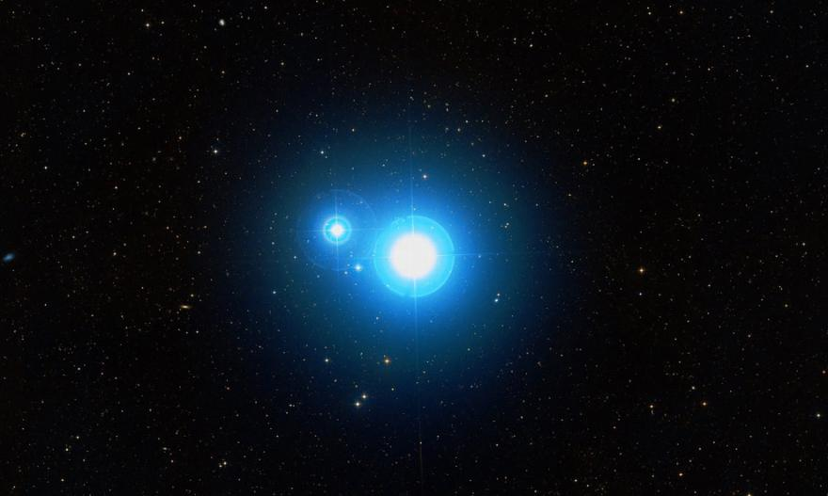
Двойная звезда в Большой Медведице
Этот тип формируется, когда две протозвезды развиваются рядом. Одна из них будет сильнее и начнет влиять гравитацией, создавая перенос массы. Если одна предстанет в виде гиганта, а вторая – нейтронная звезда или черная дыра, то можно ожидать появления рентгеновской двойной системы, где вещество невероятно сильно нагреется – 555500 °C. При наличии белого карлика, газ из компаньона может вспыхнуть в виде новой. Периодически газ карлика накапливается и способен мгновенно слиться, из-за чего звезда взорвется в сверхновой типа I, способной затмить галактику своим сиянием на несколько месяцев.

Характеристика звезд
Яркость
Для описания яркости звездных небесных тел используют величину и светимость. Понятие величины основывается еще на работах Гиппарха в 125 году до н.э. Он пронумеровал звездные группы, полагаясь на видимую яркость. Самые яркие – первая величина, и так до шестой. Однако расстояние между Землей и звездой способно влиять на видимый свет, поэтому сейчас добавляют описание фактической яркости – абсолютная величина. Ее вычисляют при помощи видимой величины, как если бы она составляла 32.6 световых лет от Земли. Современная шкала величин поднимается выше шести и опускается ниже единицы (видимая величина Сириуса достигает -1.46). Ниже можете изучить список самых ярких звезд на небе с позиции наблюдателя Земли.

Список самых ярких звезд видимых с Земли
№ | Название | Расстояние, св. лет | Видимая величина | Абсолютная величина | Спектральный класс | Небесное полушарие
0 | Солнце | 0,0000158 | −26,72 | 4,8 | G2V
1 | Сириус (α Большого Пса) | 8,6 | −1,46 | 1,4 | A1Vm | Южное
2 | Канопус (α Киля) | 310 | −0,72 | −5,53 | A9II | Южное
3 | Толиман (α Центавра) | 4,3 | −0,27 | 4,06 | G2V+K1V | Южное
4 | Арктур (α Волопаса) | 34 | −0,04 | −0,3 | K1.5IIIp | Северное
5 | Вега (α Лиры) | 25 | 0,03 (перем) | 0,6 | A0Va | Северное
6 | Капелла (α Возничего) | 41 | 0,08 | −0,5 | G6III + G2III | Северное
7 | Ригель (β Ориона) | ~870 | 0,12 (перем) | −7^{[3]} | B8Iae | Южное
8 | Процион (α Малого Пса) | 11,4 | 0,38 | 2,6 | F5IV-V | Северное
9 | Ахернар (α Эридана) | 69 | 0,46 | −1,3 | B3Vnp | Южное
10 | Бетельгейзе (α Ориона) | ~530 | 0,50 (перем) | −5,14 | M2Iab | Северное
11 | Хадар (β Центавра) | ~400 | 0,61 (перем) | −4,4 | B1III | Южное
12 | Альтаир (α Орла) | 16 | 0,77 | 2,3 | A7Vn | Северное
13 | Акрукс (α Южного Креста) | ~330 | 0,79 | −4,6 | B0.5Iv + B1Vn | Южное
14 | Альдебаран (α Тельца) | 60 | 0,85 (перем) | −0,3 | K5III | Северное
15 | Антарес (α Скорпиона) | ~610 | 0,96 (перем) | −5,2 | M1.5Iab | Южное
16 | Спика (α Девы) | 250 | 0,98 (перем) | −3,2 | B1V | Южное
17 | Поллукс (β Близнецов) | 40 | 1,14 | 0,7 | K0IIIb | Северное
18 | Фомальгаут (α Южной Рыбы) | 22 | 1,16 | 2,0 | A3Va | Южное
19 | Бекрукс, Мимоза (β Южного Креста) | ~290 | 1,25 (перем) | −4,7 | B0.5III | Южное
20 | Денеб (α Лебедя) | ~1550 | 1,25 | −7,2 | A2Ia | Северное
21 | Регул (α Льва) | 69 | 1,35 | −0,3 | B7Vn | Северное
22 | Адара (ε Большого Пса) | ~400 | 1,50 | −4,8 | B2II | Южное
23 | Кастор (α Близнецов) | 49 | 1,57 | 0,5 | A1V + A2V | Северное
24 | Гакрукс (γ Южного Креста) | 120 | 1,63 (перем) | −1,2 | M3.5III | Южное
25 | Шаула (λ Скорпиона) | 330 | 1,63 (перем) | −3,5 | B1.5IV | Южное

Другие известные звезды:
- Полярная звезда
- Альфа Центавра
- Проксима Центавра
- V838 Единорога
- VY Большого Пса
- XZ Тельца
- Звезда Барнарда
- Звезда Пистолет
- Эта Киля
- Алиот
- Альбирео
- Алькаид
- Альнилам
- Альнитак
- Альтарф
- Беллатрикс
- Бета Весов
- Дубхе
- Каус Аустрелис
- Мегрец
- Мерак
- Минтака
- Мицар и Алькор
- Рас Альхаге
- Садальсууд
- Саиф
- Фекда
- Хамаль
- Эта Рыб
Светимость звезды – скорость излучения энергии. Ее измеряют при помощи сравнения с солнечной яркостью. Например, Альфа Центавра А в 1.3 ярче Солнца. Чтобы произвести те же вычисления по абсолютной величине, придется учитывать, что 5 по шкале абсолютной приравнивается к 100 на отметке светимости. Яркость зависит от температуры и размера.
Цвет
Вы могли заметить, что звезды отличаются по цвету, который, на самом деле, зависит от поверхностной температуры.
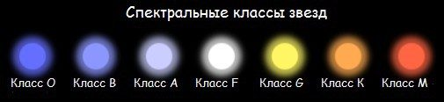
Класс | Температура,K | Истинный цвет | Видимый цвет | Основные признаки
O | 30 000—60 000 | голубой | голубой | Слабые линии нейтрального водорода, гелия, ионизованного гелия, многократно ионизованных Si, C, N.
B | 10 000—30 000 | бело-голубой | бело-голубой и белый | Линии поглощения гелия и водорода. Слабые линии H и К Ca II.
A | 7500—10 000 | белый | белый | Сильная бальмеровская серия, линии H и К Ca II усиливаются к классу F. Также ближе к классу F начинают появляться линии металлов
F | 6000—7500 | жёлто-белый | белый | Сильны Линии H и К Ca II, линии металлов. Линии водорода начинают ослабевать. Появляется линия Ca I. Появляется и усиливается полоса G, образованная линиями Fe, Ca и Ti.
G | 5000—6000 | жёлтый | жёлтый | Линии H и К Ca II интенсивны. Линия Ca I и многочисленные линии металлов. Линии водорода продолжают слабеть, Появляются полосы молекул CH и CN.
K | 3500—5000 | оранжевый | желтовато-оранжевый | Линии металлов и полоса G интенсивны. Линии водорода почти не заметно. Появляется полосы поглощения TiO.
M | 2000—3500 | красный | оранжево-красный | Интенсивны полосы TiO и других молекул. Полоса G слабеет. Все ещё заметны линии металлов.
Каждая звезда обладает одним цветом, но производит широкий спектр, включая все виды излучения. Разнообразные элементы и соединения поглощают и выбрасывают цвета или длины волн цвета. Изучая звездный спектр, можно разобраться в составе.
Поверхностная температура
Температура звездных небесных тел измеряется в кельвинах с температурой нуля, равной -273.15 °C. Температура темно-красной звезды – 2500К, ярко-красной – 3500К, желтой – 5500К, голубой – от 10000К до 50000К. На температуру частично вaлияет масса, яркость и цвет.
Размер
Размер звездных космических объектов определяется в сравнении с солнечным радиусом. У Альфа Центавра А – 1.05 солнечных радиусов. Размеры могут быть разными. Например, нейтронные звезды в ширину простираются на 20 км, а вот сверхгиганты – в 1000 раз больше солнечного диаметра. Размер влияет на звездную яркость (светимость пропорциональна квадрату радиуса). На нижних рисунках можно рассмотреть сравнение размеров звезд Вселенной, включая сопоставление с параметрами планет Солнечной системы.

Сравнительные размеры звезд 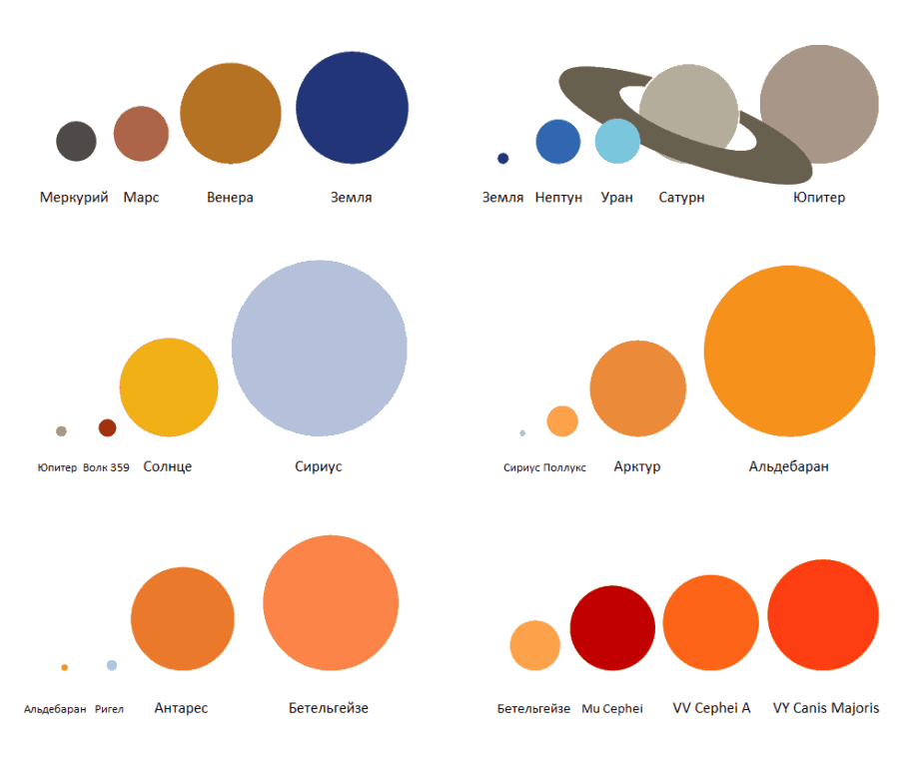
Масса
Здесь также все вычисляется в сравнении с солнечными параметрами. Масса Альфа Центавра А – 1.08 солнечных. Звезды с одинаковыми массами могут не сходиться по размерам. Масса звезды влияет на температуру.
Магнитное поле
Звезды генерируют магнитные поля. В случае с Солнцем, исследователи выяснили, что его магнитное поле способно достичь очень сконцентрированного состояния в небольших участках, создавая солнечные пятна или же извержения – выбросы корональной массы. Магнитное поле зависит от скорости вращения (увеличивается с нарастанием и уменьшается с замедлением).
Металличность
Металличность обозначает количество тяжелых элементов (тяжелее гелия). Основываясь на металличности, выделяют три звездных поколения. До сих пор ученым не удалось найти наиболее древнее (III), полностью лишенное металлов. Во время смерти, именно они выпустили первые тяжелые элементы в пространство, из которых и появилось поколение II. По цепочки их смерть привела к рождению поколения I (Солнце).

Классификация звезд
В типах звезд главную роль играет спектр в системе Моргана-Кинана, выделяющей 8 спектральных классов. Каждый из них соответствует диапазону поверхностных температур: O, B, A, F, G, K, M и L (от наиболее горячего к холодному). Каждый из них делится еще на 10 типов (от 0 до 9).
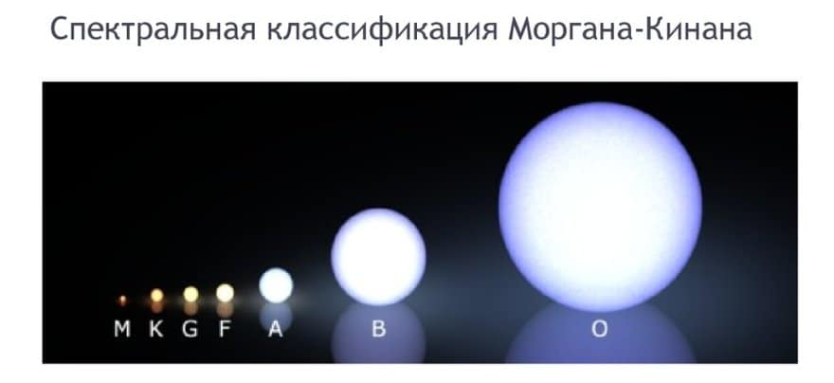
Эта система учитывает и светимость. Наиболее крупные и ярчайшие обладают наименьшими римскими цифрами: Ia – яркий сверхгигант, Ib – сверхгигант, II – яркий гигант, III – гигант; IV – субгигант и V – главная последовательность или карлик.

Структура звезд Вселенной
Большую часть своего существования звезда пребывает в этапе главной последовательности. Представлена ядром, участками радиации и конвекции, фотосферой, хромосферой и короной. Ядро – территория, где происходит ядерное слияние, подпитывающее звезду. Энергия этих реакций переходит из радиационной зоны наружу. В конвективной энергия транспортируется горящими газами. Если звезда массивнее Солнца, то конвективная в ядре и излучает во внешних слоях, а если уступает по массивности, то излучает в ядре, а конвективная во внешних слоях. Объекты с промежуточной массой спектрального типа А способны излучать везде.
Далее в звездном строении идет фотосфера, которую часто называют поверхностью. За ней – красноватая хромосфера, из-за наличия водорода. Внешний шар звезды – корона. Она невероятно горячая и может быть связана с конвекцией во внешних слоях. Нижнее видео детально описывает движение звезд на небе.

Источники:
- https://v-kosmose.com/planeta-zemlya/
- https://ru.wikipedia.org/wiki/Звезда
- http://kvant.space/zvyozdy

